**Projet Agence de voyage**

**Gestion des Stratégies de Groupe (GPO) dans une Agence de Voyage avec VirtualBox et Active Directory**

**3. Créer et Appliquer des Stratégies de Groupe (GPO) Spécifiques aux Services**

**Objectif :** Configurer des **stratégies de groupe (GPO)** spécifiques pour chaque service de l'agence, en fonction de leurs besoins.

**Étapes :**

1. **Accéder à la GPMC (Group Policy Management Console)** :
   * Sur le contrôleur de domaine, ouvrez la **GPMC**.
   * Clic droit sur le domaine **agence-voyage.local**, puis sélectionnez **"Créer un GPO dans ce domaine, et le lier ici"**.
2. **Appliquer des GPO spécifiques à chaque service** :
3. **Créer un GPO pour désactivez le programme d'installation de Windows**.

Il s’agit du paramètre de sécurité le plus important. Il bloque instantanément toute installation de logiciels sur votre ordinateur. Vous devez sélectionner l'option Activé ainsi que Toujours dans la liste déroulante.

***Configuration ordinateur > Modèles d'administration > Composants Windows > Windows Installer***

Appliquez ce GPO à **tous les services sauf le service Support.**

1. **Créer un GPO pour renforcer les mots de passes** :

Utiliser un mot de passe robuste est la première mesure à mettre en place pour protéger votre ordinateur contre les failles de sécurité.

***Configuration ordinateur > Paramètres Windows > Paramètres de sécurité > Stratégies de compte > Stratégie de mot de passe***

Appliquez ce GPO à **tous les services.**

1. **Créer un GPO pour verrouiller un compte** :

Deux paramètres, Seuil de verrouillage du compte et Durée de verrouillage du compte, doivent être activés.

Le premier permet de verrouiller automatiquement votre ordinateur après un nombre défini de tentatives de connexion infructueuses.

Le second détermine la durée du verrouillage une fois celui-ci activé.

***Configuration ordinateur > Paramètres Windows > Paramètres de sécurité > Stratégies de compte > Stratégie de verrouillage de compte***

Appliquez ce GPO à **tous les services.**

1. **Créer un GPO pour désactiver l’accès aux stockage amovible** :

Ce paramètre de stratégie de groupe permet de désactiver simultanément toutes les classes et tous les ports USB.

Si vous laissez souvent votre ordinateur personnel dans un espace partagé, il est essentiel de vérifier ce paramètre pour empêcher toute personne d’utiliser des périphériques USB afin d’obtenir un accès en lecture ou en écriture.

***Configuration ordinateur > Modèles d'administration > Système > Accès au stockage amovible***

Appliquez ce GPO à **tous les services.**

1. **Créer trois autres GPO pour renforcer la sécurité** :

Expliquez votre choix et explique avec des captures d’écran l’application de ces GPO.

**1ère GPO :**

**Empêcher accès bureau a distance d’une session, ici celle de l’utilisateur David du service Administratif. Cela permet d’éviter une intrusion directe par contournement des sécurités du service de bureau a distance de Windows.**

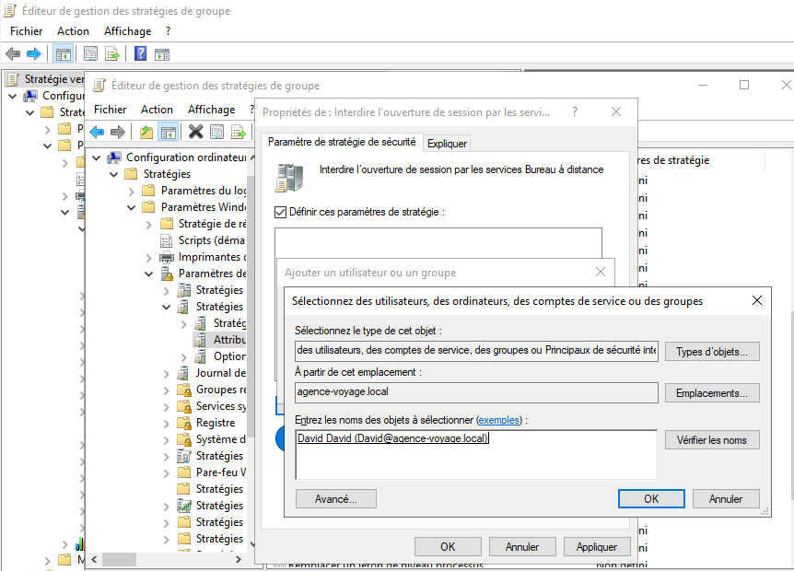

**2ème GPO :**

**Limiter l’accès au CD ROM aux utilisateurs ayant une session, afin d’éviter l’intrusion de rootkits sur les postes.**

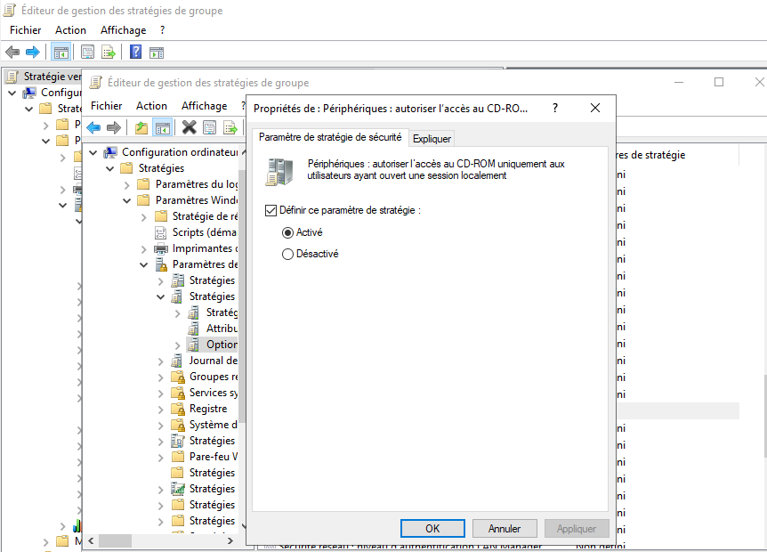

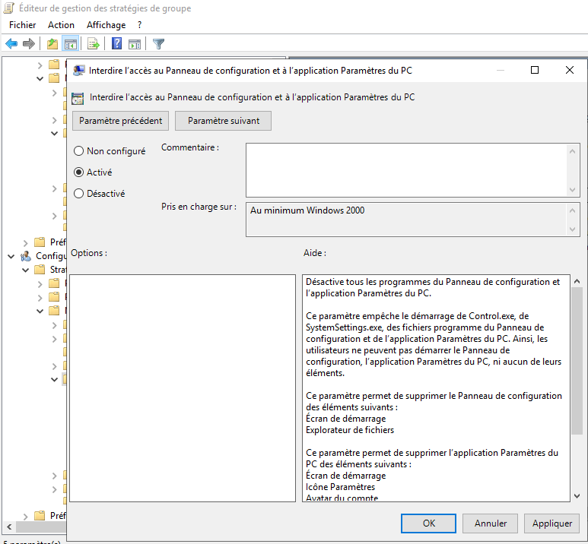**3ème GPO : Interdire l’accès au panneau de configuration afin de brider les sessions des utilisateurs :**